ГОСУДАРСТВЕННОЕ УЧРЕЖДЕНИЕ – УПРАВЛЕНИЕ ПЕНСИОННОГОФОНДА РОССИЙСКОЙ ФЕДЕРАЦИИ В ЯГОДНИНСКОМ РАЙОНЕ
МАГАДАНСКОЙ ОБЛАСТИ
________________________________________________________________
15.01.2017
ПРЕСС-РЕЛИЗ
Областная акция «Подарок от Деда Мороза»
В рамках областной акции «Подарок от Деда Мороза» в декабре 2017 года сотрудники Управления Пенсионного фонда в Ягоднинском районе торжественно поздравили жителей района.
Уже не первый год на территории Ягоднинского района в новогодние праздники проходят мероприятия в рамках акции «Подарок от Деда Мороза». В конце 2017 года сотрудниками УПФР в Ягоднинском районе были вручены СНИЛС и Сертификаты МСК.
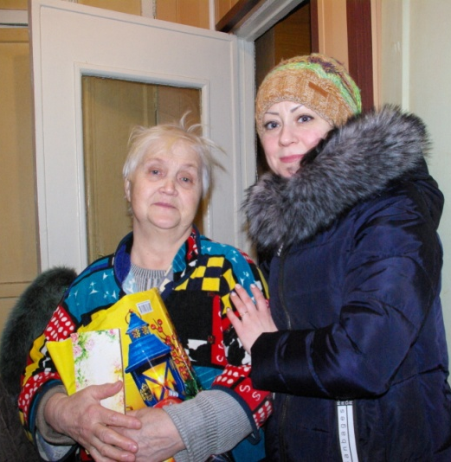
Новогодний подарок, а также поздравление от начальника управления Максима Цуканова получила старожил п. Ягодное Волчкова Галина Иосифовна, в предверии праздника она отметила свое 80-летие.
Проведение данной акции на территории Ягоднинского района стало уже доброй традицией среди сотрудников Пенсионного фонда. Акция «Подарок от Деда Мороза», проводимая при активном участии ПФР, важна для жителей района и для самих организаторов подобных мероприятий.
Начальник Управления ПФР

М.С. Цуканов

